KARTA PRACY-Obszary i obiekty chronione w Dolinie Baryczy

Obszar Doliny Baryczy jest cenny ze względu na swoje walory przyrodnicze, kulturowe, turystyczne i gospodarcze. Znalazło się tutaj wiele form ochrony przyrody zarówno ścisłej, jak i ochrony czynnej.

- Podpisz fotografie, podając właściwe formy ochrony przyrody:

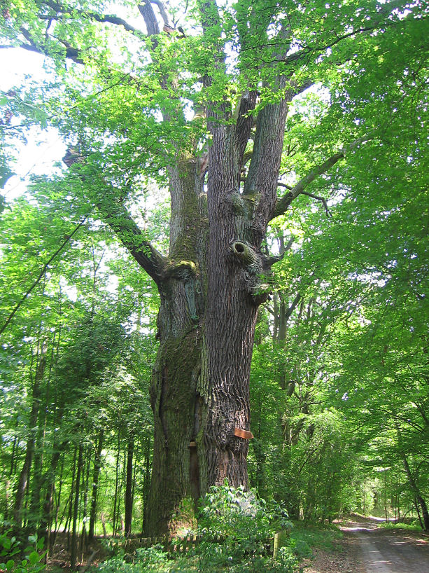
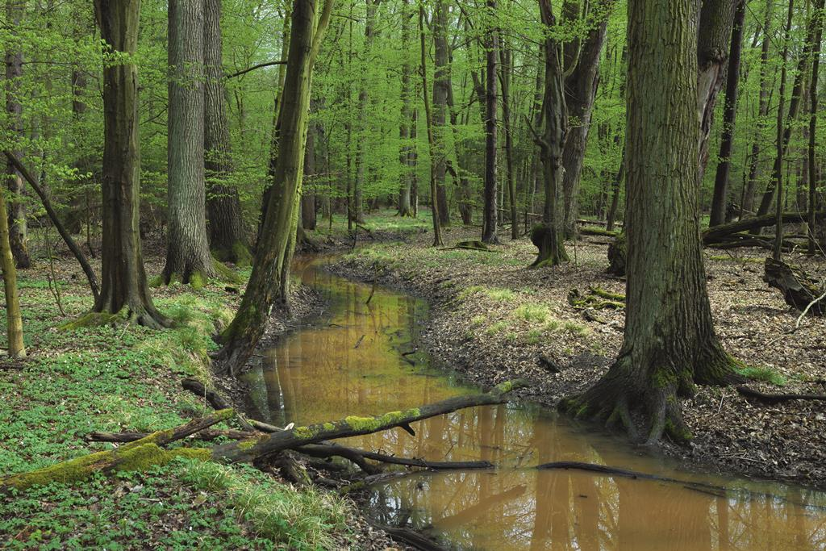

….................................................................... …......................................................................

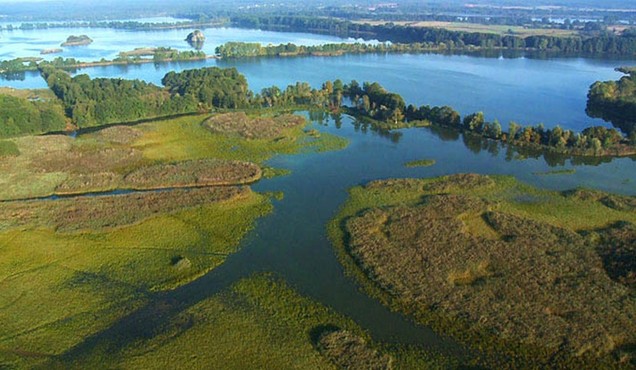
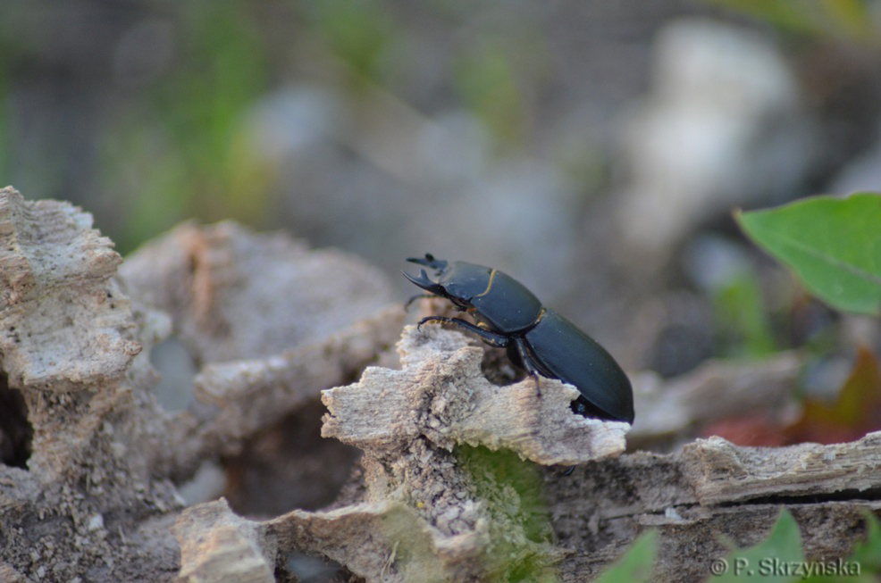
…..................................................................... ….............................................................

2. Wybierz z ramki i wpisz właściwe określenia przy opisie formy ochrony:

pomnik przyrody, park narodowy, rezerwat ścisły, park krajobrazowy, odnawianie lasów,

- Jednym z działań ochrony czynnej jest …............................................................................... .
- Nie wolno tu ścinać drzew, zbierać grzybów i owoców........................................................... .
- Wolno tu swobodnie wchodzić i mogą się tu znajdować małe miejscowości- …....................
…............................................................................................................................................. .
- Można się tu poruszać tylko po wyznaczonych i udostępnionych drogach lub szlakach turystycznych- ….................................................................................................................... .
- Są to pojedyncze obiekty przyrody ożywionej (np. drzewa) lub przyrody nieożywionej (np. głazy)- …................................................................................................................................. .

- Podaj przykłady form ochrony przyrody ożywionej znajdujące się najbliżej twojej miejscowości, wpisując ich nazwy do tabeli.

Parki narodowe | Parki krajobrazowe | Rezerwaty  przyrody | Pomniki  przyrody | Chronione gatunki

